línea horizontal



Universidad Tecnológica Nacional Facultad Regional Córdoba

**Tecnicatura Universitaria en Programación**

**Metodología de Sistemas I**

**Trabajo Práctico Integrador**

Docente:

Santoro, Exequiel Juan Luis.

Grupo 08 - Curso: 2W2

Autores:

Guzman, Emmanuel Adonai - 110165.

Maldonado, Santiago - 110352.

Prystupczuk, Diego Rodrigo - 110410.

Sampo Re, Andrés Fabián - 110259.

Córdoba Capital, Octubre 2019

# HISTORIAL DE REVISIONES

|  |  |  |  |
| --- | --- | --- | --- |
| **Fecha** | **Revisión** | **Descripción** | **Autor** |
| 8/9/2019 | 1.0 | Objetivo y Limites. | Team. |
| 10/9/2019 | 1.2 | Alcances. | Team. |
| 12/9/2019 | 1.3 | Requerimiento Funcionales y no Funcionales. | Team. |
| 7/10/2019 | 2.0 | Riesgos | Santiago Maldonado |
| 9/10/2019 | 2.1 | Correcciones | Diego Prystupczuk y Andres Sampo |
| 10/10/2019 | 2.2 | Plan General del Proyecto | Diego Prystupczuk y Andres Sampo |
| 11/10/2019 | 2.3 | Informe de Factibilidad | Guzman Emmanuel |
| 21/10/2019 | 3.0 | Correcciones | Diego Prystupczuk |
| 22/10/2019 | 3.1 | Modelado clases de dominio | Andres Sampo |
| 23/10/2019 | 3.2 | Modelado casos de uso | Guzman Emmanuel |

# ÍNDICE

HISTORIAL DE REVISIONES 2

ÍNDICE 3

1. INTRODUCCION 4

2. OBJETIVO, LÍMITE Y ALCANCES 5

2.1. OBJETIVO 5

2.2. LÍMITES 5

2.3. ALCANCES 5

3. REQUERIMIENTOS 7

3.1. REQUERIMIENTOS FUNCIONALES 7

3.2. REQUERIMIENTOS NO FUNCIONALES 8

4. PLAN GENERAL DE PROYECTO 9

5. INFORME DE FACTIBILIDAD 11

5.1. FACTIBILIDAD OPERATIVA 11

5.2. FACTIBILIDAD TÉCNICA 13

5.3. FACTIBILIDAD ECONÓMICA 14

6. RIESGOS 17

7. MODELADO DE CLASES DE DOMINIO 19

8. PROTOTIPO DE INTERFAZ 20

10. CONCLUSION 35

11. GLOSARIO 36

1. INTRODUCCION

En este trabajo práctico grupal, desarrollaremos las distintas fases de un proyecto, donde de manera iterativa e incremental haremos entregas, recibiendo devoluciones para ir mejorando y corrigiendo nuestro trabajo.

El trabajo a desarrollar está relacionado a una consigna sobre un Museo de nuestra ciudad, que expone obras de artistas tanto locales como nacionales e internacionales.

El desarrollo del trabajo práctico integrador está dividido en 4 entregas, donde se irán añadiendo actividades relacionadas a las unidades estudiadas durante el transcurso de la materia, tales como Objetivos, Límites, Alcance, Requerimientos, Planificación, Factibilidad, Riesgos, Análisis, Diseño, Implementación, etcétera.

El objetivo del mismo es poder afianzar e integrar los conocimientos de la asignatura, realizando de manera práctica, lo que durante las clases se explica de manera teórica.

Además las maneras de entregar y de auto gestionarse de los equipos, tanto así como la cantidad de miembros de los mismos, nos sirven como referencia parcial de algunas de las pautas para trabajar bajo el framework de SCRUM

.

Proyecto: “Museo”

# OBJETIVO, LÍMITE Y ALCANCES

# OBJETIVO

Brinda información para gestionar de maneras más ágil y productiva las exposiciones, ingresos, análisis, restauración y bajas de obras, así como también las visitas guiadas al museo, el registro de la firma de convenios y resarcimientos con artistas.

# LÍMITES

Desde el registro de artistas, museos, personal y obras, hasta la utilización de los registros mencionados para manejar con mayor eficiencia las exposiciones, restauraciones, ingresos, bajas, análisis (de obras), firma de convenios, resarcimientos (con artistas), y visitas guiadas para finalmente poder mejorar la toma de decisiones, organización y eficiencia del museo en cada uno de sus procesos.

# ALCANCES

1. Gestión de Obras:
   1. Registrar una obra.
   2. Modificar una obra.
   3. Eliminar una obra.
   4. Consultar autor de la obra.
   5. Generar informe de obras prestadas.
   6. Consultar obras en restauración.
   7. Consultar obras dadas de baja.
   8. Generar informe de obras en exposición.
2. Gestión de Artistas:
   1. Registrar un artista.
   2. Modificar un artista.
   3. Eliminar un artista.
   4. Consultar obras de un artista.
   5. Consultar convenio de un artista.
   6. Consultar información personal de un artista.
3. Gestión de Personal:
   1. Registrar un empleado.
   2. Modificar un empleado.
   3. Eliminar un empleado.
   4. Consultar disponibilidad de empleado.

# REQUERIMIENTOS

# REQUERIMIENTOS FUNCIONALES

En la siguiente tabla, se describen los requerimientos funcionales detectados, con una descripción y un número que indica la prioridad del mismo.

|  |  |  |  |
| --- | --- | --- | --- |
| **Número** | **Requerimiento** | **Descripción** | **Prioridad** |
| RF1 | El museo lleva un control de los artistas y sus obras | El sistema debe permitir la carga, modificación y eliminación de la información de los artistas, sus datos personales y las obras que tiene en el museo | 5 |
| RF2 | El museo lleva un control de las obras de los artistas | El sistema debe permitir la carga de los datos de las obras  (estilo, tipo, nombre, fecha de creación, descripción, alto, ancho, valuación, fecha de registro, personal responsable y detalles del autor) | 5 |
| RF3 | Tener Información de las obras en reparación | El sistema deberá tener un registro de todas las obras enviadas a reparación y su correcta recepción | 3 |
| RF4 | Tener un control de préstamos/donación | El sistema deberá tener información detallada del estado en el que se encuentra la obra, en el caso de ser un préstamo tendrá fecha de devolución, ésta deberá contar un empleado del museo responsable de la misma. También se deberá registrar el convenio de ambas partes(en el caso de algún problema resarcir al artista) | 4 |
| RF5 | Programación de exposiciones en el museo | El sistema deberá tener registro de las exposiciones, indicando su duración, fecha de inicio y fecha de finalización, detalles de las obras en exposición y sus respectivos lugares en el museo | 2 |

# REQUERIMIENTOS NO FUNCIONALES

En la siguiente tabla, se describen los requerimientos no funcionales, con una clasificación y con la prioridad establecida en diferentes niveles.

|  |  |  |  |  |  |
| --- | --- | --- | --- | --- | --- |
| **ID** | **Requerimiento** | **Descripción** | **Tipo** | **Afecta a la infraestructura** | **Prioridad** |
| 1 | Base de datos a utilizar | Se necesita una Base de Datos Oracle de tipo relacional donde almacenar las diferentes transacciones que hizo el museo, las diferentes entidades, etc. | Organización - Desarrollo | Sí.  El lenguaje de programación debe poder comunicarse la Base de Datos | Alta |
| 2 | Interfaz gráfica | Interfaces gráficas amigables/ intuitivas debido a que es un producto abierto al público final. | Producto - Usabilidad | No. | -- |
| 3 | Estilo de la aplicación | Según los permisos de usuario podrán navegar o no por diferentes secciones del sistema y acceder a diferentes informaciones para mantener la integridad del sistema y de los datos de valor para el museo. | Organización -Desarrollo | Sí.  Modelado del sistema por permisos | Alta |
| 4 | Entorno Web | El sistema deberá estar desarrollado en un entorno web debido a la licencia adquirida por la dirección del museo. | Organización - Desarrollo | Sí. Servidor web. Diferentes lenguajes para manejar frontend y backend del entorno web. | Alta |
| 5 | Exportación archivo de acreditación con código de barra | La entrada tiene un código de barra para acelerar el ingreso, además cumple una función de factura (ley de facturación vigente) | Externos - Legales | SÍ. Se requiere un módulo que administre este servicio. | Alta |
| 6 | Limitar tiempo de reserva | Agendar un horario y reservar un lugar disponible, debe ser en un tiempo menor o igual a 15 segundos para evitar demoras en la adquisición. | Producto - Eficiencia - Rendimiento | SÍ. Se requiere un módulo que administre este servicio. | Media |

# PLAN GENERAL DE PROYECTO

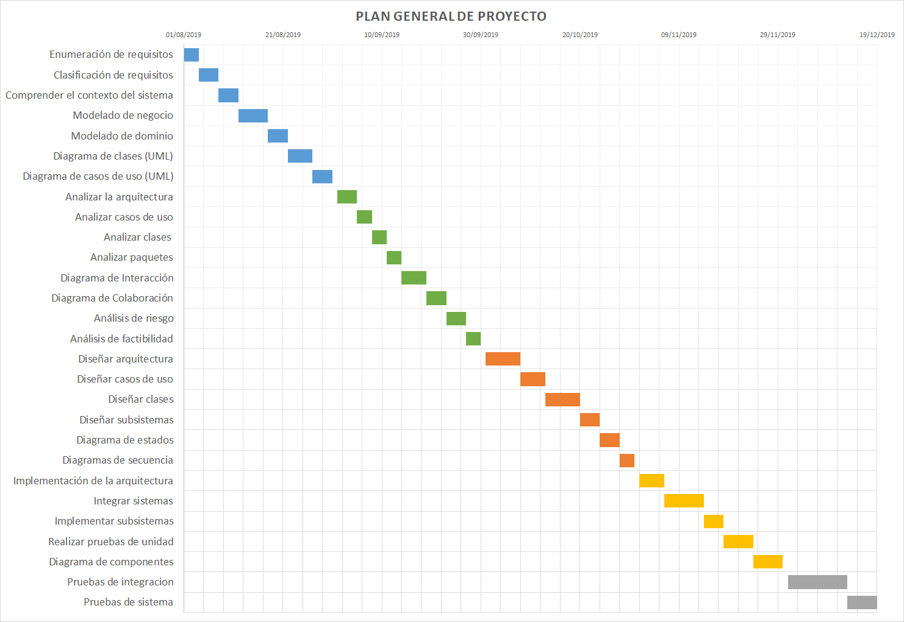El siguiente gráfico, se denomina diagrama de Gantt, cuyo objetivo es exponer el tiempo de dedicación previsto para diferentes tareas o actividades a lo largo de un tiempo total determinado.

|  |  |
| --- | --- |
| **Etapa** | **Color** |
| Requisitos |  |
| Análisis |  |
| Diseño |  |
| Implementación |  |
| Prueba |  |

Tabla de Referencia para una mejor comprensión de gráfico de Gantt

|  |  |  |  |  |  |
| --- | --- | --- | --- | --- | --- |
| **Actividad** | **Fecha Inicio** | **Duración (en días)** | **Fecha Fin** | **Responsable** | **Rol** |
| Enumeración de requisitos | 01/08/2019 | 3 | 04/08/2019 | Andres Sampo | Analista de Sistemas |
| Clasificación de requisitos | 04/08/2019 | 4 | 08/08/2019 | Andres Sampo | Analista de Sistemas |
| Comprender el contexto del sistema | 08/08/2019 | 4 | 12/08/2019 | Andres Sampo | Analista de Sistemas |
| Modelado de negocio | 12/08/2019 | 6 | 18/08/2019 | Andres Sampo | Analista de Sistemas |
| Modelado de dominio | 18/08/2019 | 4 | 22/08/2019 | Andres Sampo | Analista de Sistemas |
| Diagrama de clases (UML) | 22/08/2019 | 5 | 27/08/2019 | Andres Sampo | Analista de Sistemas |
| Diagrama de casos de uso (UML) | 27/08/2019 | 4 | 31/08/2019 | Emmanuel Guzman | Especificador de Casos de Uso |
| Analizar la arquitectura | 01/09/2019 | 4 | 05/09/2019 | Santiago Maldonado | Arquitecto |
| Analizar casos de uso | 05/09/2019 | 3 | 08/09/2019 | Emmanuel Guzman | Ingeniero de Casos de Uso |
| Analizar clases | 08/09/2019 | 3 | 11/09/2019 | Diego Prystupczuk | Ingeniero de Componentes |
| Analizar paquetes | 11/09/2019 | 3 | 14/09/2019 | Diego Prystupczuk | Ingeniero de Componentes |
| Diagrama de Interacción | 14/09/2019 | 5 | 19/09/2019 | Diego Prystupczuk | Ingeniero de Componentes |
| Diagrama de Colaboración | 19/09/2019 | 4 | 23/09/2019 | Diego Prystupczuk | Ingeniero de Componentes |
| Análisis de riesgo | 23/09/2019 | 4 | 27/09/2019 | Santiago Maldonado | Arquitecto |
| Análisis de factibilidad | 27/09/2019 | 3 | 30/09/2019 | Santiago Maldonado | Arquitecto |
| Diseñar arquitectura | 01/10/2019 | 7 | 08/10/2019 | Santiago Maldonado | Arquitecto |
| Diseñar casos de uso | 08/10/2019 | 5 | 13/10/2019 | Emmanuel Guzman | Ingeniero de casos de uso |
| Diseñar clases | 13/10/2019 | 7 | 20/10/2019 | Diego Prystupczuk | Ingeniero de Componentes |
| Diseñar subsistemas | 20/10/2019 | 4 | 24/10/2019 | Diego Prystupczuk | Ingeniero de Componentes |
| Diagrama de estados | 24/10/2019 | 4 | 28/10/2019 | Diego Prystupczuk | Ingeniero de Componentes |
| Diagramas de secuencia | 28/10/2019 | 3 | 31/10/2019 | Andres Sampo | Ingeniero de Componentes |
| Implementación de la arquitectura | 01/11/2019 | 5 | 06/11/2019 | Santiago Maldonado | Arquitecto |
| Integrar sistemas | 06/11/2019 | 8 | 14/11/2019 | Emmanuel Guzman | Integrador de Sistema |
| Implementar subsistemas | 14/11/2019 | 4 | 18/11/2019 | Diego Prystupczuk | Ingeniero de Componentes |
| Realizar pruebas de unidad | 18/11/2019 | 6 | 24/11/2019 | Diego Prystupczuk | Ingeniero de Componentes |
| Diagrama de componentes | 24/11/2019 | 6 | 30/11/2019 | Diego Prystupczuk | Ingeniero de Componentes |
| Pruebas de integración | 01/12/2019 | 12 | 13/12/2019 | Emmanuel Guzman | Tester |
| Pruebas de sistema | 13/12/2019 | 6 | 19/12/2019 | Emmanuel Guzman | Tester |

# 

# INFORME DE FACTIBILIDAD

# FACTIBILIDAD OPERATIVA

Permite al museo conocer la posibilidad de poner en marcha la nueva tecnología de gestión, aprovechando los beneficios que ofrece, por otra parte, el correcto funcionamiento y uso del software estará supeditado a la capacidad de los miembros encargados del departamento de gestión del museo, razón por la cual debe garantizar el pleno entendimiento y manejo del software en cuestión

**Plan de Implementación del sistema**

Se ha visto mediante el estudio de problemas/oportunidades que las dificultades que se van a remediar mediante el sistema son prioritarias y requieren de la implementación de un sistema de gestión. Debido a que los procesos son realizados diariamente de forma no operativa.

Por este motivo la creación de un sistema que automatice el funcionamiento de la administración del museo sería una de las mejores soluciones. Además, se han obtenido los datos necesarios mediante la investigación realizada, con lo que se creará un sistema que abarque todas las expectativas y necesidades de los usuarios.

En cuanto a información, control y su eficiencia se tiene como objetivo trabajar con los empleados del museo, para que ellos vayan describiendo cuáles son los requerimientos del sistema y de esta manera desarrollar un software que garantice la completa satisfacción de sus consumidores.

 Además, gracias a su plan de trabajo tiene gran aceptación entre los que lo van a utilizar por parte de la directiva y el resto de los empleados que consideran que el sistema es ideal para una óptima gestión del museo y la superación de sus dificultades.

Todo lo resumido anteriormente se redactó a partir de las preguntas que se dicen a continuación:

¿Están conformes los empleados del museo con las soluciones que van a obtener mediante el sistema?

*Si, ya que soluciona dos grandes problemas dentro de la empresa, además el resto de empleados podrán tener a mano información anticipada de las obras en cuestión*.

¿Usted como persona encargada de manejar los procesos de gestión administrativos cree que el sistema que estamos planteando es de ayuda?

*Sí, porque me ahorraría tiempo a la hora de realizar los procesos, y de esta manera estaría disponible para realizar otras tareas, además los resultados serían más exactos.*

¿En que beneficia el presente sistema?

*El principal beneficio que me otorga es tener acceso a información que antes no se podía, como conocer el recorrido de mi unidad con un mes de anticipación.*

A continuación, se describen las actividades que deben completarse para llevar a cabo la implementación exitosa de la solución propuesta para el software de gestión del museo.

1. Firma del contrato
2. Formación del personal.
3. Recopilación de datos
4. Instalación y configuración del equipo
5. Pruebas de funcionalidad
6. Puesta en marcha del equipo de comunicaciones
7. Periodo de seguimiento

Se realizará un Plan de Capacitación, de tipo Organizacional, para los usuarios del sistema, donde se pregona crear una manera eficaz de trasmitir la información necesaria para que los colaboradores aprendan algo nuevo y puedan aplicarse correctamente durante el trabajo.

El sistema no contará con un manual de usuario, debido a que el sistema será lo suficientemente intuitivo, y habrá soporte vía correo y telefónico. Además, habrá un teléfono para emergencias, disponible las 24 horas.

# FACTIBILIDAD TÉCNICA

Debido a tratarse de un sistema pequeño, pero sumamente importante, sus costos son bajos y la necesidad de equipos potentes es innecesaria, motivo por el cual un equipo pequeño y una impresora común funcionarían adecuadamente con el sistema.

El museo se cuenta con estos requisitos, por lo que no habría necesidad de adquirirlos. En cuanto nuestros conocimientos son suficientes para el desarrollo y cumplimiento del software. Se debe de concluir indicando si es factible o no desarrollar técnicamente el proyecto.

Para una mejor explicación de lo que se ha descrito anteriormente, se muestra la siguiente tabla, detallando las características tanto de Hardware como de Software que se necesitan para el desarrollo y funcionamiento del sistema:

|  |  |  |  |
| --- | --- | --- | --- |
| **Tipo del recurso** | **Nombre del recurso** | **Descripción** | **Cantidad** |
| Humano | Área de Desarrollo | Diseñador de Base de datos y programador | 2 |
| Hardware | Pc | Computadora  Procesador Intel G4920 Celeron 3.20ghz  2048 Mb RAM  250 Gb HD | 3 |
|  | Impresora | HP Deskjet F4400 | 1 |
| Software | SQL Server 2012​ | Manejador de Base de datos | 1 |
|  | Windows 10 Home | Sistema Operativo | 3 |
|  | Visual Studio 2012 | Herramienta para el desarrollo de la aplicación | 3 |
|  | Microsoft Office 2010 | Herramienta de aplicación | 1 |
| Recursos | Personal en área de desarrollo | Análisis | 2 |

# FACTIBILIDAD ECONÓMICA

En el estudio de la Factibilidad Económica, determinamos el presupuesto de costos de los recursos técnicos, humanos y materiales tanto para el desarrollo como para la implantación del Sistema. Además, nos ayudará a realizar el análisis costo-beneficio de nuestro sistema, el mismo que nos permitirá determinar si es factible a desarrollar económicamente el proyecto.

A continuación, se describen los costos del recurso necesario para el desarrollo de nuestro Sistema de Información:

**Recursos Humanos**

|  |  |  |  |
| --- | --- | --- | --- |
| **Cantidad** | **Cargo** | **Costo Individual** | **Costo Total** |
| 1 | Líder Técnico (Ingeniero en sistemas) | $120.000 | $120.000 |
| 1 | Analista/Diseñador | $50.000 | $50.000 |
| 1 | Ingeniero en software | $90.000 | $90.000 |
| 3 | Programador | $60.000 | $180.000 |
|  |  | **Total** | **$530.000** |

**Software**

|  |  |  |  |
| --- | --- | --- | --- |
| **Cantidad** | **Cargo** | **Costo Individual** | **Costo Total** |
| 3 | Licencia Microsoft Windows 10 Home | $9.000 | $27.000 |
|  |  | **Total** | **$27.000** |

**Recursos Materiales**

|  |  |  |  |
| --- | --- | --- | --- |
| **Cantidad** | **Cargo** | **Costo Individual** | **Costo Total** |
| 60 | Viáticos | $400 | $24.000 |
| 120 | Transporte a la empresa | $100 | $12.000 |
|  |  | **Total** | **$36.000** |

**Flujo de Pago**

|  |  |
| --- | --- |
| **Recursos** | **Costos** |
| Recursos Humanos | $530.000 |
| Recursos Técnicos (Software) | $27.000 |
| Recursos Materiales | $36.000 |
| Imprevistos (10%) | $71.000 |
| **TOTAL DEL COSTO** | **$664.000** |

**Beneficios:**

Los beneficios que serán obtenidos en nuestro proyecto los hemos clasificado en dos tipos que son:

Beneficios Tangibles:

* Información actualizada y agilizada
* Generación de reportes y entregas pequeñas

Beneficios Intangibles:

* Buen servicio
* Satisfacción de los clientes
* Control adecuado de la Información

Con estos beneficios especificados, hemos estimado que el total de los beneficios que la empresa obtendrá por el funcionamiento del sistema serán de aproximadamente $ 60.000 por cada año de funcionamiento del software.

**Análisis del costo y beneficio:**

Consideramos que la inversión que se debe realizar en equipamiento y en el desarrollo del proyecto es sensiblemente menor al beneficio que traerá aparejado la implementación del mismo, ya que se traducirá en grandes mejoras en el manejo de los procesos administrativos del museo, la comodidad que se brindará en la gestión de reservas, generará una gran diferencia con la competencia y se traducirá en una mayor cantidad de clientes. Se evitará la perdida de información, habrá un manejo más rápido y ágil de la información de obras, exposiciones, visitas guiadas, etc. Mejorará la comunicación entre los distintos sectores de la empresa, los gastos en papelería, insumos e impresión se reducen muchísimo, generándose e imprimiéndose solo cuando es necesario, habrá mayor orden en general ya que no habrá tanta papelería, el registro y control se realizaría de forma digital mediante el sistema lo que redundará en beneficios que superan ampliamente la inversión realizada.

# RIESGOS

En la siguiente tabla, podemos encontrar una descripción de los riesgos que posee nuestro proyecto. Asimismo, se pueden observar otros indicadores como la probabilidad y criticidad de estos, y una estrategia preventiva o de contingencia.

|  |  |  |  |  |
| --- | --- | --- | --- | --- |
| **RIESGO** | **REPERCUTE EN** | **DESCRIPCIÓN** | **ESTRATEGIA** | **PROBABILIDAD**  **/ CRITICIDAD** |
| Cambio de requerimientos | Proyecto/Producto | Un gran número de solicitudes de cambio drásticamente aumenta la complejidad del proyecto y distrae las características clave. | Obtenga información de seguimiento para valorar el efecto de cambiar los requerimientos; maximice la información que se oculta en el diseño. | Probabilidad: 25% al 50% (Moderada)  Criticidad: Leve |
| Mala interpretación de requerimientos | Proyecto/Producto | Cuando los requisitos son mal interpretados por el equipo del proyecto se producirá un desfase entre las expectativas, demandas y el trabajo en su conjunto. | Releases menores hacia el cliente, con los requerimientos deseados. | Probabilidad:50% y 75%  (Alta)  Criticidad: Tolerable |
| Adquirir nuevas habilidades para el proyecto | Proyecto/Producto | Cuando el equipo necesita adquirir nuevas habilidades para el proyecto, existe el riesgo de que la productividad disminuya. | Contratar expertos para facilitar la capacitación. Evitar los cambios de infraestructura durante el desarrollo del producto. | Probabilidad: Entre 10% y 25%  (Baja)  Criticidad: Tolerable |
| Decisiones ambiguas de los clientes | Proyecto/Producto | Las partes interesadas pueden tener una tendencia a tomar decisiones que son ambiguas. | Utilizar métodos para mejorar la comunicación con las partes interesadas y evitar empezar el desarrollo de tareas no especificadas. | Probabilidad:50% y 75%  (Alta)  Criticidad: Tolerable |
| Remuneración económica de miembros del equipo. | Proyecto/Producto | La falta de negociación de un precio razonable para los contratos. | Comparar los salarios de las empresas del rubro para establecer un salario promedio del mercado y evitar negociar de más o de menos. | Probabilidad: Entre 10% y 25%  (Baja)  Criticidad: Grave |
| Falta de comunicación. | Proyecto | Cuando las partes interesadas ignoran las comunicaciones del proyecto. | Mejorar el sistema de comunicación con las partes interesadas para que sepan la importancia de este y sea de fácil lectura. | Probabilidad: 50% y 75%  (Alta)  Criticidad: Tolerable |
| Requisitos mal definidos. | Proyecto/Producto | Los requisitos se definen mal, y la definición adicional amplía el alcance del proyecto. | Contemplar la posibilidad de retrabajo en la estimación inicial. Reuniones de análisis técnico de los requerimientos. | Probabilidad: 25% al 50%  (Moderada)  Criticidad: Tolerable |
| El cliente no acepta el producto. | Negocio | El cliente no aceptará el software como entregado aun cuando te resuelve todas las especificaciones. | La comunicación con el cliente y las entregas de los requisitos, deben ser claras y bajo contrato. | Probabilidad: <10%  (Muy baja)  Criticidad: Catastrófico |
| Mala estimación. | Negocio | El producto es más grande que lo estimado. | Investigue los componentes comprados; indague el uso de un generador de programa. | Probabilidad:50% y 75%  (Alta)  Criticidad: Grave |

# MODELADO DE CLASES DE DOMINIO

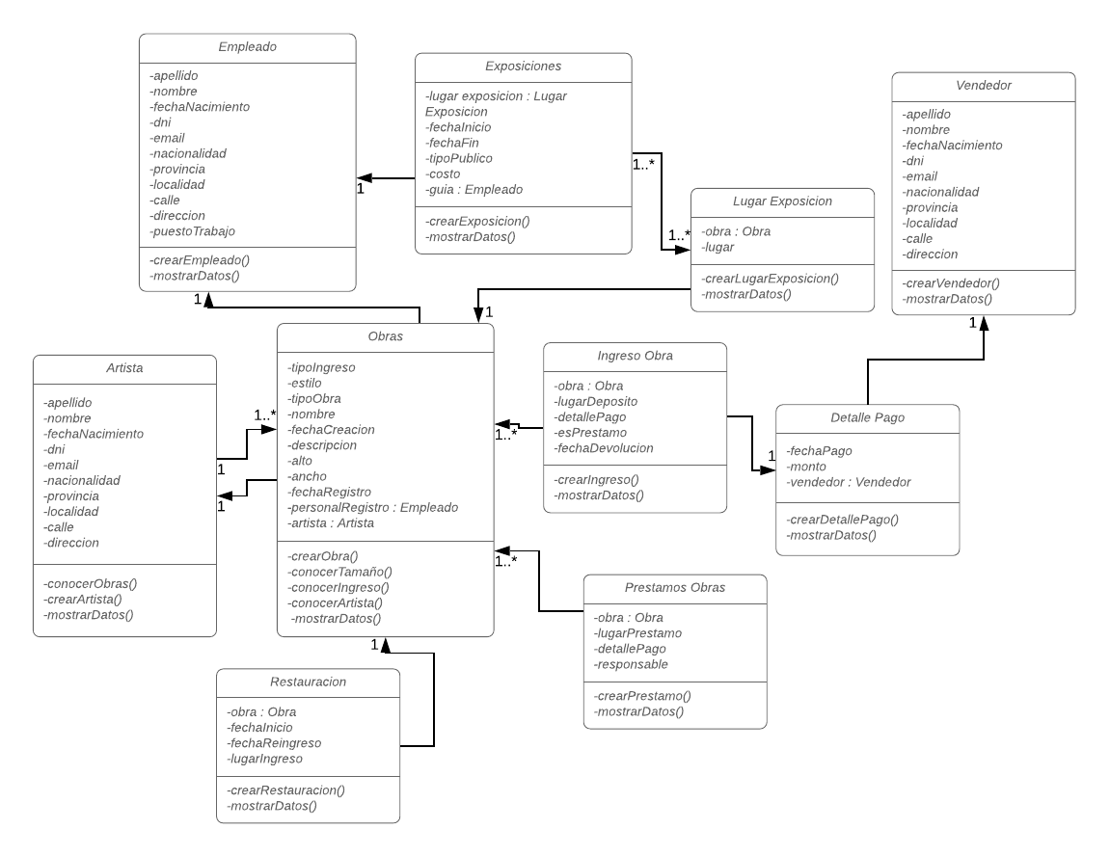

# PROTOTIPO DE INTERFAZ

El sistema contara con una pantalla de log – in:

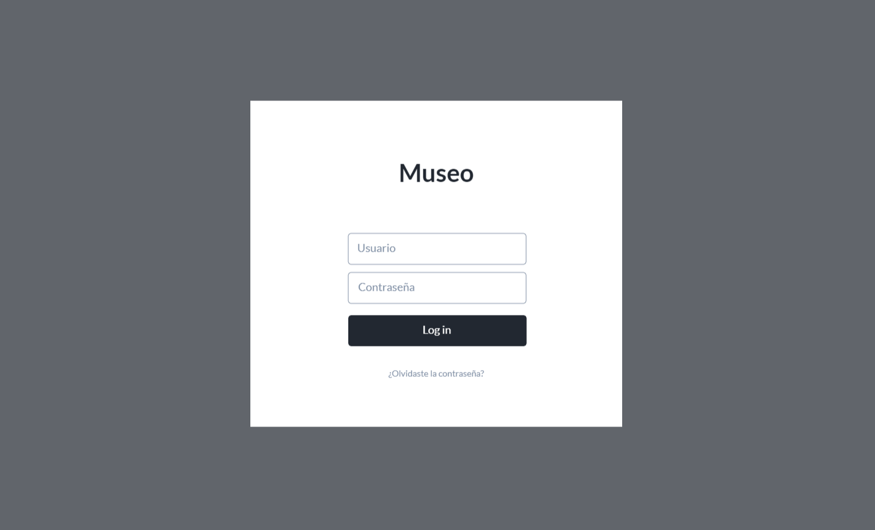

Al iniciar se encontrará con la página principal, dividida en módulos, cada módulo tendrá diferentes opciones:

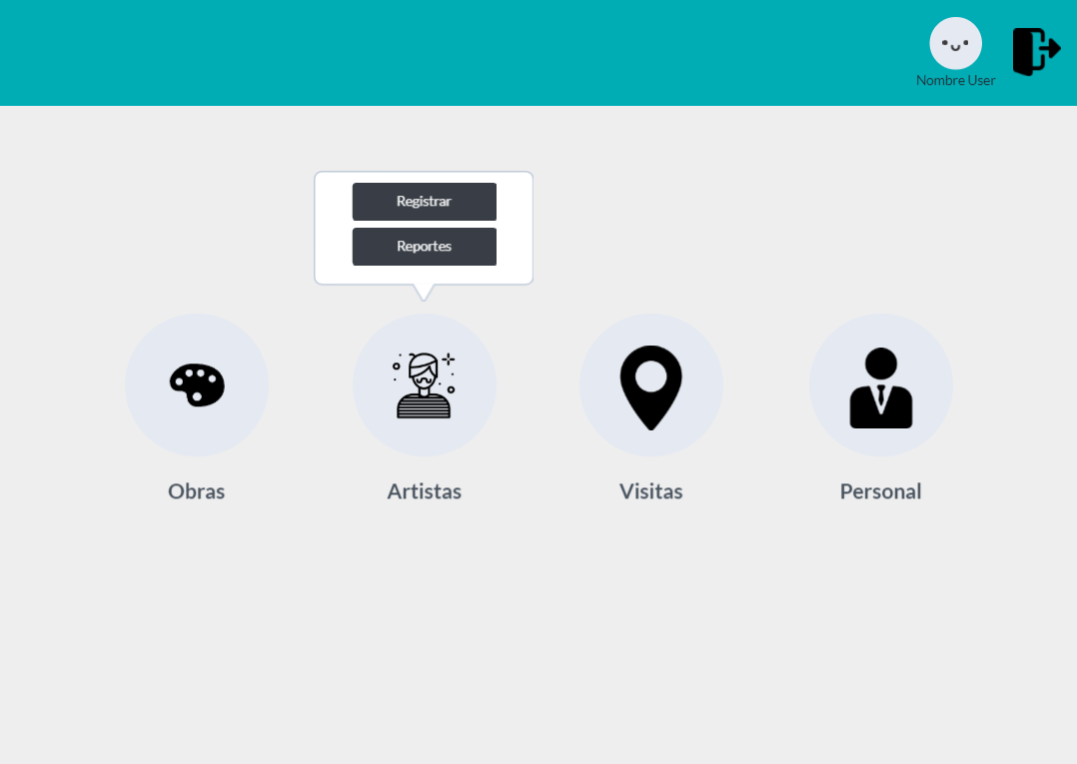

Esta será la página de registro para cada módulo, en este caso se usó de ejemplo la de Artistas.

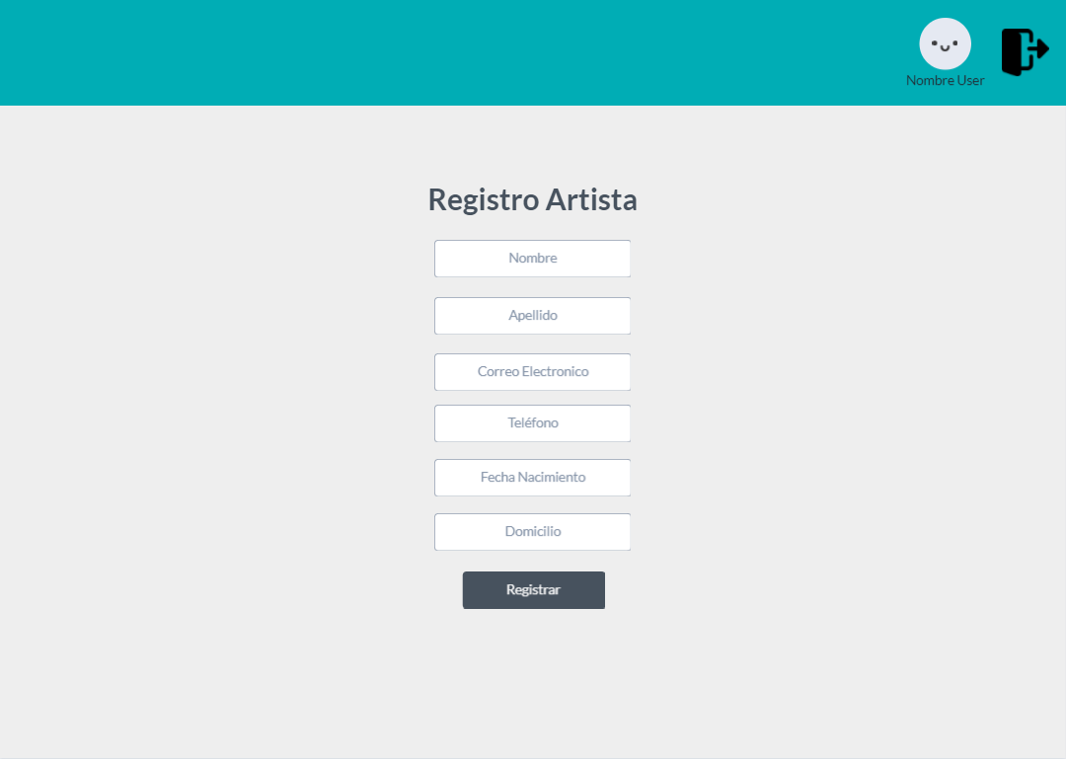

Este sería un ejemplo de reportes:

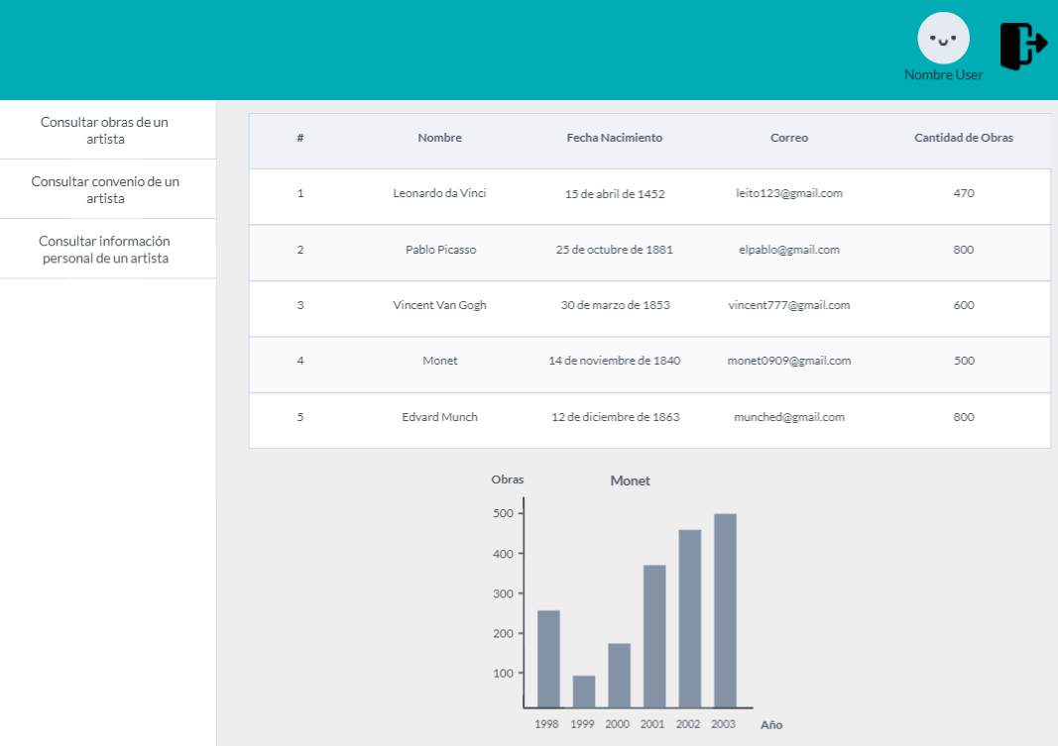

1. **CASOS DE USO**

Aquí se puede observar el diagrama de casos de uso, realizado para nuestro proyecto.

[Visualizar](https://www.lucidchart.com/documents/view/efce1cea-8758-4622-8d3e-ee1da5f5f2ff/0_0)

En la siguiente tabla puede observar cada uno de los actores del diagrama de casos de uso, con su respectivo rol.

|  |  |
| --- | --- |
| **Actor** | **Rol** |
| Administrador de museo (AM) | El AM será el encargado de realizar la programación de las visitas guiadas |
| Cajero (C) | El C será el encargado de recibir a las personas que asistan al museo y cobrarles la entrada |
| Empleados (E) | Los E serán los encargados del movimiento de las obras en el museo |
| Guías (G) | Los G serán los encargados de mostrar el museo a las personas que paguen la tarifa de la guía |
| Artista (A) | El A será quien interactúa con el museo para el abastecimiento de obras en el museo |
| Administrador de sistema (AS) | El AS es el encargado de mantener el sistema y la seguridad del mismo |
| Restauradores (R) | Los R son los encargados de llevar la obra en malas condiciones para restaurarlas |

En la siguiente tabla puede ver los diferentes casos de uso, relacionados a un objetivo.

|  |  |  |
| --- | --- | --- |
| **ID_UC** | **Nombre** | **Objetivo** |
| 1 | Registrar un artista | Registrar los datos de un artista con sus datos personales |
| 2 | Registrar una obra | Registra una obra con sus características y el nombre del autor de la misma |
| 3 | Cambiar contraseña | Modificar la clave del usuario |
| 4 | Generar préstamo | Generar y emitir un documento de préstamo que permitirá al museo poder prestar obras a otros museos |
| 5 | Generar visita artistas | Generar y emitir un reporte en el que se mostrarán todos los artistas con obras de interés |
| 6 | Generar compra | Generar y emitir un documento de contrato de compra entre el museo y el artista |
| 7 | Actualizar artista | Registrar, modificar, eliminar y consultar un artista |
| 8 | Generar restauración | Generar y emitir un documento de las obras que salen del museo para ser restauradas |
| 9 | Generar visita guiada | Generar y emitir un documento con las visitas que se realizarán |
| 10 | Actualizar empleado | Registrar, modificar, eliminar y consultar un empleado |
| 11 | Generar entrada | Generar y emitir ticket de entrada al museo |

En la siguiente tabla, se pueden diferenciar los casos de uso esenciales, con aquellos que son de soporte.

|  |  |
| --- | --- |
| **Casos de uso esenciales** | **Casos de uso de soporte** |
| 1-Registrar artista | 3-Cambiar contraseña |
| 2-Registrar obra | 5-Generar visita artistas |
| 4-Generar préstamo | 7-Actualizar artista |
| 6-Generar compra | 10-Actualizar Empleado |
| 8-Generar restauración |  |
| 9-Generar Visita Guiada |  |
| 11-Generar Entrada |  |

|  |  |
| --- | --- |
| **Caso de uso: Ingreso al sistema** |  |
| Actor: Artista |  |
| Curso Normal | Alternativa |
| 1)El artista ingresa en el sistema |  |
| 2)El sistema en su página de inicio de sesión pedirá un usuario y contraseña | 2.1 En el caso de no tenerla podrá registrarse |
| 3)Dentro del sistema el artista podrá ver sus obras en el sistema, comunicarse con el responsable |  |

|  |  |
| --- | --- |
| **Caso de uso: Ingreso al sistema** |  |
| Actor: Empleado de Museo |  |
| Curso Normal | Alternativa |
| 1)El responsable de obras deberá iniciar sesión con su usuario y contraseña | 1.1 En el caso de no poder acceder deberá comunicarse con el administrador de sistema |
| 2)El sistema mostrará, dependiendo el rol del empleado, todas las secciones que tiene a su cargo |  |

|  |  |
| --- | --- |
| **Caso de uso: Ingreso de obras (Préstamo)** |  |
| Actor: Empleado de Ingresos |  |
| Curso Normal | Alternativa |
| 1)El artista se comunica de forma presencial o por el sistema con el museo |  |
| 2)El empleado encargado de los ingresos  toma los datos de la obra en cuestión | 2.1 En el caso que el artista no esté ingresado en el sistema el empleado podrá dar de alta al mismo |
| 3) Al finalizar el ingreso de la obra se le entrega un ticket al artista con instrucciones con la forma y fecha de entrega de la obra |  |
| 4)El día que el artista se presenta con su obra el empleado corrobora que los datos correspondan con el ingreso en el sistema | 4.1 En el caso de que los datos no coincidan con la obra deberá modificar los datos |
| 5)Se confecciona el convenio con las condiciones y se procede a la firma del mismo |  |
| 6)Se modifica el estado en el sistema la obra en cuestión |  |

|  |  |
| --- | --- |
| **Caso de uso: Administración de Visitas guiadas** |  |
| Actor: Administrador de museo |  |
| Curso Normal | Alternativa |
| 1) El administrador podrá visualizar en el sistema tanto las obras en el museo ordenadas, por sectores, en un mapa del museo y la disponibilidad de los guías en una fecha seleccionada. |  |
| 2) De una manera dinámica el administrador podrá generar un reporte con indicaciones (día, horarios y recorridos) pudiendo organizar el recorrido de la fecha seleccionada. | 2.1 En el caso que la visita sea para una escuela, el programa dará prioridad a esta, con lo cual dará aviso al administrador que suspenderá (si la hay) la visita guiada para esa fecha y horario |
| 3)Una vez terminado el reporte el sistema hace llegar a la cuenta de los guías seleccionados la planificación de los recorridos que deben realizar. | 3.1 El sistema permite de una forma sencilla imprimir el documento. |

|  |  |
| --- | --- |
| **Caso de uso: Ingreso de Público** |  |
| Actor: Empleado Cajero |  |
| Curso Normal | Alternativa |
| 1)El visitante ingresa a la caja que se encuentra previa a la entrada del museo |  |
| 2)En la caja al abonar la entrada el empleado dará información de las guías del mismo día junto con sus horarios | 2.1 En el caso del visitante estar interesado en la visita guiada deberá abonar un adicional por el servicio |
| 3)Al abonar la entrada el empleado dará un ticket el cual es su comprobante para el ingreso al museo con datos válidos como factura |  |

|  |  |
| --- | --- |
| **Caso de uso: Restauración** |  |
| Actor: Empleado de obras |  |
| Curso Normal | Alternativa |
| 1)El empleado de obras recorre el museo. |  |
| 2)En el caso de encontrar una obra con un grado de deterioro, cambia en el sistema el estado de la obra. |  |
| 3)El empleado procede a cambiar de estado la obra en el sistema y reemplazarla por otra en buenas condiciones y trasladarla al depósito donde se dará aviso a los restauradores. |  |
| 4)Al volver la obra de ser restaurada se cambia nuevamente el estado. | 4.1 En el caso de ser una obra importante el empleado deberá devolverla a su lugar, en caso contrario la obra quedará en el depósito para un futuro reemplazo.  4.2 En el caso que la obra no pueda ser restaurada la obra quedará en el depósito para para su posterior eliminación en el sistema. |

|  |  |
| --- | --- |
| **Caso de uso: Ingreso de obras** |  |
| Actor: Empleado de Ingresos |  |
| Curso Normal | Alternativa |
| 1)El empleado Ingresa en el sistema el motivo por el cual ingreso la obra |  |
| 2)El empleado encargado de los ingresos toma los datos de la obra en cuestión y del artista | 2.1 En el caso que el artista no esté ingresado en el sistema el empleado podrá dar de alta al mismo |
| 3)Se entrega un ticket al artista con información sobre reunión para concretar el ingreso, entrega de la obra |  |
| 4)La obra quedara en el depósito hasta que pueda pasar a exposición. |  |

|  |  |
| --- | --- |
| **Caso de uso: Visita a Artistas** |  |
| Actor: Empleado de visitas |  |
| Curso Normal | Alternativa |
| 1) El museo tiene en su base de datos artistas los cuales tienen obras propias para su venta |  |
| 2)El empleado visita a estos artistas y en el caso de estar interesado por la obra ofrece el servicio de calcular el monto de esta |  |
| 3)En el museo se sacan los datos de la obra y son ingresadas en el sistema. | 3.1 En el caso que el artista no esté ingresado en el sistema el empleado podrá dar de alta al mismo |
| 4)Con la información de la obra se dispone a buscar el sector correspondiente |  |
| 5)La obra quedará en el depósito para sacar el cálculo del monto que se deberá abonar al artista |  |
| 6) Se cita al artista para efectuar el pago y firmar la documentación necesaria |  |

|  |  |
| --- | --- |
| **Caso de uso: Préstamo de obras** |  |
| Actor: Encargado Préstamo |  |
| Curso Normal | Alternativa |
| 1)Un museo solicita el préstamo de una obra |  |
| 2)Se hace un chequeo del estado la obra en cuestión | 2.1 Si la obra esta deteriorada se dará aviso al museo que la esta solicitado |
| 3)El encargado pacta el tiempo que la obra será prestada y esto será cargado en el sistema conjuntamente con el empleado responsable | 3.1 En el caso de que el encargado responsable no esté cargado en el sistema este podrá darlo de alta |
| 4) Se procede a la firma del convenio de préstamo |  |
| 5)El museo solicitante de la obra se presenta con el convenio firmado en el depósito de las obras para que le sean entregadas | 5.1 Si el convenio no está firmado las obras no saldrán del museo |

# CONCLUSION

Durante las entregas que hemos ido realizando, hemos podido entender de manera más práctica, el contenido teórico desarrollado durante las clases.

Para entrar más en detalle, en una primera fase, hemos logrado entender la diferencia entre un requerimiento funcional y uno que no lo es. Además, establecimos el objetivo, el límite y el alcance de nuestro proyecto, lo que nos permite tener una visión más amplia del mismo, de las posibilidades que nuestro desarrollo posee y también de las limitaciones actuales, con las que contamos y debemos tener en cuenta.

Entendemos que haber detallado los requerimientos y su posterior clasificación, fue una tarea que se repetirá en cada uno de los diferentes futuros proyectos que deseemos hacer, y por lo tanto es de vital importancia, tener en claro los conceptos y hacer una labor cuidadosa y detallada, al igual que lo serán las actividades que han sido realizadas durante la segunda entrega, las cuales están más orientas al análisis y la organización.

Entendemos a la planificación como al análisis de riesgo y factibilidad como actividades claves para el éxito del mismo.

También han sido importantes las actividades realizadas durante la tercera entrega, en cuanto a la realización de Casos de Uso

# GLOSARIO

**Frontend:** es la parte de un sitio web que interactúa con los usuarios, por eso decimos que está del lado del cliente.

**Base de Datos:** conjunto de datos pertenecientes a un mismo contexto y almacenados sistemáticamente para su posterior uso.

**Software:** Conjunto de programas y rutinas que permiten a la computadora realizar determinadas tareas.

**Backend:** El backend es la parte del desarrollo web que se encarga de que toda la lógica de una página web funcione. Se trata del conjunto de acciones que pasan en una web pero que no vemos como, por ejemplo, la comunicación con el servidor.

**Releases**: Un release es una versión que se distribuye a los clientes. Cada release incluye una nueva funcionalidad o está concebida para diferentes plataformas de hardware. Un release del sistema no es sólo el código ejecutable del sistema.

**Framework:** Es una estructura conceptual y tecnológica de soporte definido, normalmente con artefactos o módulos de software concretos, que pueden servir de base para la organización y desarrollo de software.